По всем вопросам участия в Школе обращаться:

Белякова Елена
E:mail.
Belyakova28@yandex.ru

Николаева Наталия

Сайт проекта Бизнес-Курс
http://www.vkkb.ru

Группа БК Вконтакте
http://vk.com/byxapb_kat9

Деканат экономического факультета: 424006, Республика Марий Эл,
г.Йошкар-Ола, ул. Панфилова,17,
3-й корпус ПГТУ, ауд. 312,
тел.(8362) 45-01-95
E-mail: ef@volgatech.net

Если Вы ориентированы на труд ради успеха в жизни и профессиональной деятельности.
Мы приглашаем Вас на
Экономический факультет
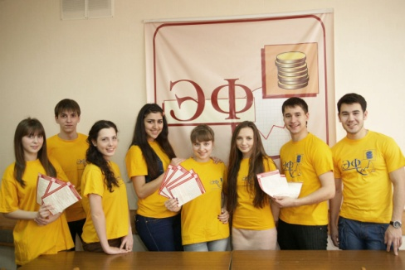

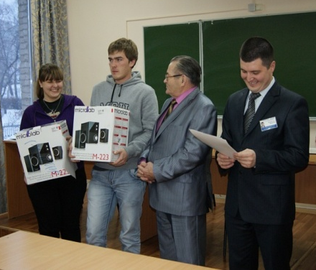
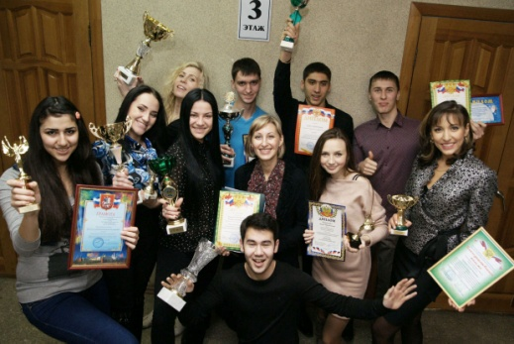

ФБГОУ ВО
«Поволжский государственный
технологический университет»

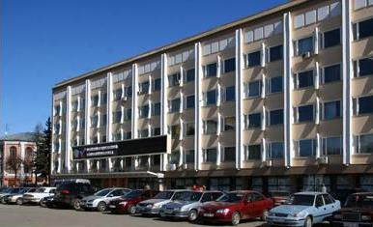

Экономический факультет


Весенняя школа
«Эксперт»

Йошкар-Ола
30-31 марта
2017 года

Экономический факультет ФГБОУ ВО «ПГТУ» приглашает учащихся 9-11 классов общеобразовательных школ и техникумов г. Йошкар-Олы принять участие в работе весенней школы «Эксперт», в команде должно быть 2 человека, количество команд от школы не ограничено.

Основные направления работы весенней школы «Эксперт»:
- подготовка учащихся старших классов общеобразовательных школ к участию в олимпиадах на основе КДИ «БИЗНЕС-КУРС: Максимум»;
- проведение игры «Предприятие будущего»
- открытые лекции ведущих преподавателей университета и специалистов финансово-кредитных учреждений;
- проведение конкурса «Свой эконом»;
- экскурсионная программа.

Организационный комитет Школы.
Председатель:
Чернякевич Лидия Михайловна – декан ЭФ, доктор экономических наук, профессор;
Члены оргкомитета:
Стрельникова Наталья Михайловна – зам. декана, кандидат экономических наук, доцент;
Черкасова Татьяна Ивановна - зам. декана, кандидат экономических наук, доцент.
Николаева Наталия, Белякова Елена – игротехники по КДИ «Бизнес – Курс».

Порядок участия в работе Школы
1. Участие в Школе включает в себя следующие этапы:
1.1 Регистрация в качестве участника Школы производится путем направления заявки на электронный адрес деканата ef@volgatech.net. Заявки принимаются до 28 марта 2017 года. Участники заполняют заявку по установленной форме (Приложение 1).
1.2 Программные мероприятия.
- мастер-классы по работе в среде компьютерной деловой игры «БИЗНЕС-КУРС: Максимум»;
- подготовка к участию в олимпиадах на основе КДИ «БИЗНЕС-КУРС: Максимум»;
- проведение игры «Предприятие будущего»
- экскурсионная программа.
1.3 Итоговые мероприятия.
Приложение 1
Образец заявки на участие в работе Школы

ФИО (2 участника)
Название образовательного учреждения
Класс с указанием профиля
Контактный телефон
Электронная почта

